《大数据架构与技术》
课程报告

学 院： 计算机学院
专业班级： 计算机卓越班
年 级： 2018
姓 名（所有人）： 朱海龙，罗越，姚语涵
学 号（所有人）：20183044，20180018，20185570
完成时间： 2020 年 12 月 11 日
成 绩：
指导教师： 冯永

小组成员分工
朱海龙：项目总设计、项目总指导、算法设计、项目使用文档编写
罗越：数据预处理、PPT制作、报告撰写
姚语涵：数据可视化与测试、PPT制作、报告撰写

平台搭建详细过程
本项目基于实验时已经部署好的hadoop集群与spark集群，同时安装了scikit-image、django、pyspark、numpy、matplotlib、scikit-learn等必要的库文件。

测试案例运行过程及结果

测试平台说明
我们将模型的训练和应用分离，在服务器上完成了一个大数据的可视化应用开发和部署。
我们开发了一个中文数据手写识别的Web项目，功能为在网页上写出要识别的中文，即可得到识别结果。从hdfs下载模型文件，并在Web项目中配置模型文件地址。
进入到项目文件夹下，输入启动指令打开web项目，并把项目注册到服务器的80端口，就可以在本地的浏览器里输入服务器的ip地址访问，看到如下的页面。

运行过程及结果
先写一个“百”字：
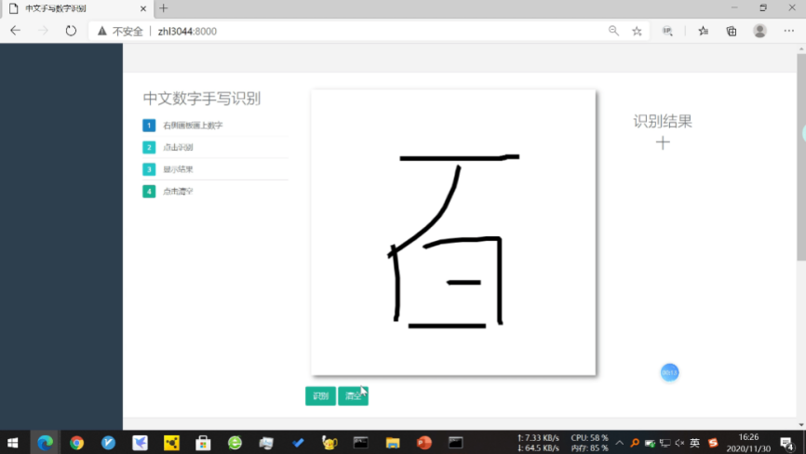

点击识别：右侧显示出“百”为识别结果
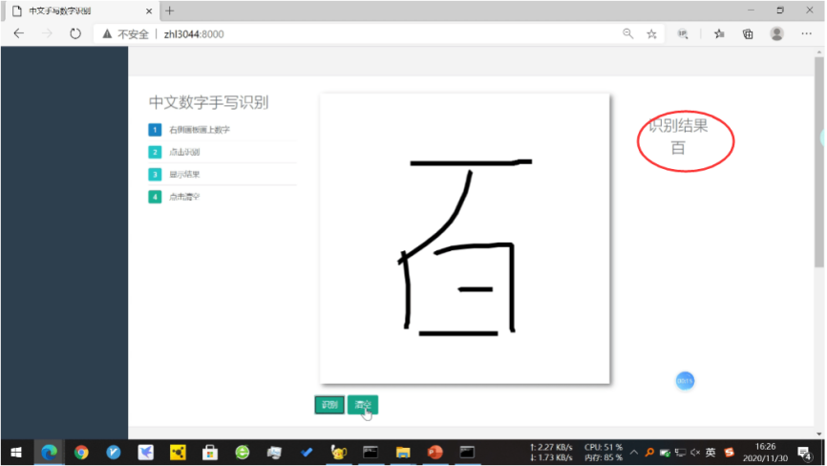

并行化算法设计运行的过程和结果
1、数据集可分性测试
这个数据集是黑白的，图片大小为64*64*1，拉成4096长度的向量作为输入。
先安装必要的库文件：
直接用knn算法进行分类测试：

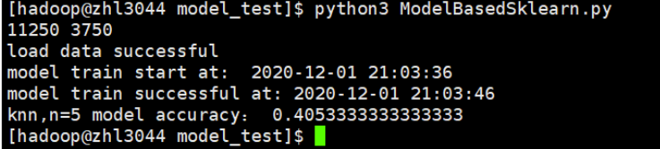
只得到大约40%的正确率。这是因为中文汉字复杂，且汉字大小和位置多变，因此我们接下来对汉字进行HOG特征工程处理。

2、Hog特征提取
Hog（方向梯度直方图）是特征工程中的一种方法，可以理解为对数据进行处理，找出这些数据的代表特征。
运行feature_hog.py，进行hog特征提取后，得到train.csv和test.csv，这两个文件就是之前的图片数据集提取特征后的向量数据，其中每一行是一个向量，最后一列数据为label,其它列都是提取的HOG特征：
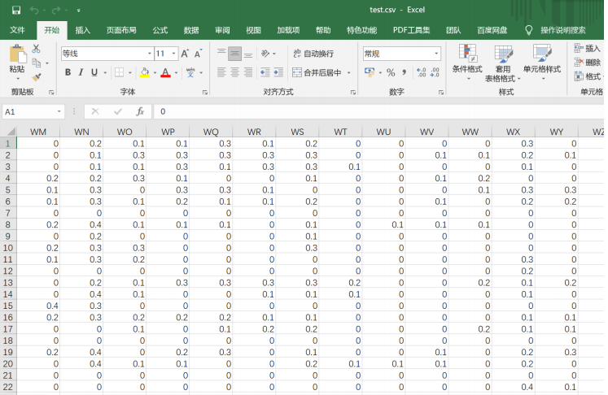

运行tsne_plot.py, HOG特征提取前后TSNE降维结果图对比如下：

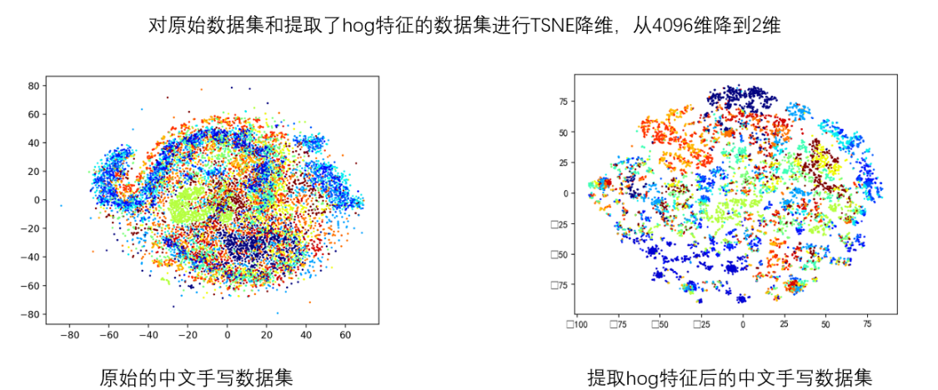
这两张图中颜色相同的是同一类字，不同颜色的是不同类的点，可以看出，在提取特征前，各分类点之间相互交织，很难给出一个好的分隔，而经过特征处理后，可以看出属性相似的点已经自动聚在了一起，易于划分，这说明我们的特征提取工作是有效的。

3、逻辑回归分布式训练
将train.csv和test.csv数据上传到hdfs文件系统后，编写逻辑回归代码，这里主要利用了pyspark.mllib.Logistic_RegressionModel类来进行逻辑回归算法的分布式训练，提交代码到集群后训练spark的逻辑回归模型并保存模型文件用于后续使用。
最终用逻辑回归处理HOG特征处理后的数据得到82%的正确率。
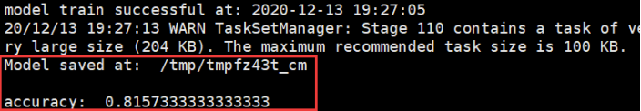
此时的模型文件保存在hdfs的/tmp/tmpfz43t_cm文件夹中。

- 模型可视化应用
我们将模型的训练和应用分离，开发了一个中文数据手写识别的Web项目，功能为在网页上写出要识别的中文，即可得到识别结果。
首先从hdfs下载模型文件，并在Web项目中修改模型文件配置为刚才下载的模型文件地址。
进入到项目文件夹下，打开web项目，并把项目注册到服务器的80端口，就可以在本地的浏览器里输入服务器的ip地址访问，可以看到如下页面。
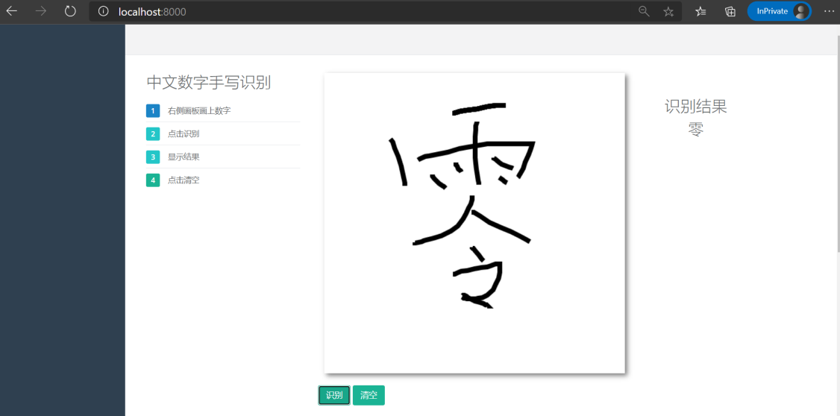

- 深度模型比较
前面我们的方法是先特征提取，再进行传统算法逻辑回归的分布式spark训练，现在我们使用非常强大的深度卷积神经网络来尝试一下解决这个问题，即不经过特征提取，直接训练深度神经网络，比较一下这种方法和我们设计的方法的区别。
分布式深度学习训练，目前的主流方案是horovod，这个库可以在sparkdl下进行训练，所以一般称为sparkdl-horovod，注意，由于这一项目还不完善，该项目还未并入pyspark官方项目中，由于我们小组的服务器集群没有GPU训练工具，所以无法使用此方法进行分布式训练。
所以我们小组采用了elephas框架进行分布式训练，该框架专门针对keras框架编写的深度学习模型进行训练。目前该项目已经不再更新，推荐的可运行配置是：pyspark==2.4.7,elephas==0.4.3,keras==2.2.5,tensorflow==1.1.4，这个配置下可以运行深度学习框架。该框架对keras的集成非常简单：只需以下三句代码，即可将本地的深度学习模型转换为分布式模型。首先将训练数据x和y转换成spark的rdd结构，然后将原本设计好的深度模型直接转换成SparkModel即可，最后一步就是模型的训练。
from elephas.spark_model import SparkModel
from elephas.utils.rdd_utils import to_simple_rdd

rdd = to_simple_rdd(sc, x, y)
spark_model = SparkModel(model, frequency='epoch', mode='asynchronous')
spark_model.fit(rdd, epochs=20, batch_size=32, verbose=0, validation_split=0.1)
我们小组采用了深度卷积神经网络LeNet5模型来处理这些中文手写数字图片：
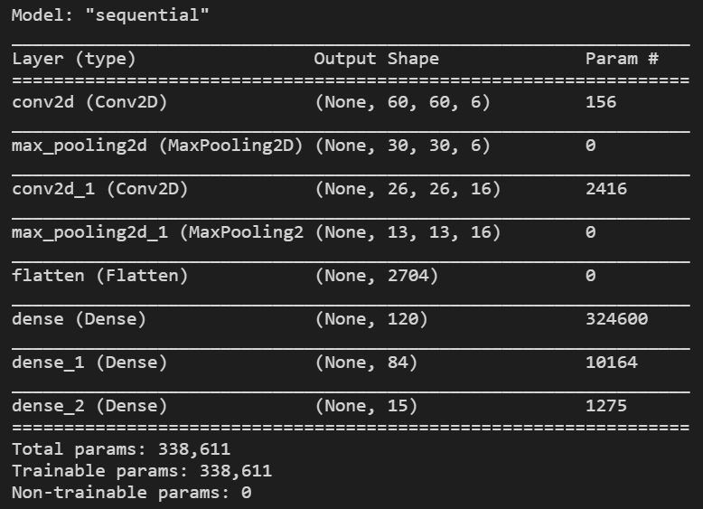
特别说明：由于我们小组的服务器资源不足，内存不够大，该模型的资源需求无法满足，如果资源足够，我们的代码是可以运行的，但无法直接运行在我们小组的分布式集群上，会报内存不足的错，所以我们这里在windows电脑下进行深度学习的训练，其运行效果和分布式是一样的。经过查看文档和elephas项目代码发现，该项目试图利用spark的通信机制加上flask的通信机制(wsgi)，在多个slave节点上运行tensorflow，经过框架内部的分派机制来进行分布式训练，所以理论上需要每台服务器都具有单独运行该模型的能力，不仅如此，由于spark是java实现的，过程中的传输数据过大也超过了java的堆内存，在我们小组的购买的服务器集群上运行中出现问题是很正常的。下图是本地代码的运行结果：
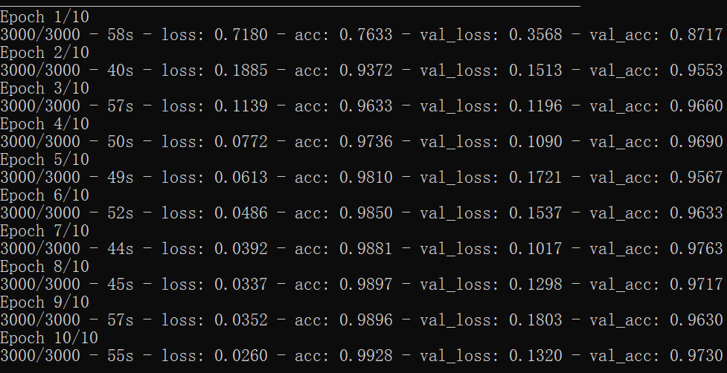

运行结果可以看出，深度卷积神经网络模型的准确率已经达到惊人的97.3%，在本项目的图像分类题下这个模型确实非常强大，训练的准确率比我们自己的模型(81%)强大许多。而且该神经网络模型的输入数据直接就是图片的读取矩阵，没有经过任何特征提取和相关操作，效果已经非常好了。

数据集

数据集来源
数据集名为中文手写数字数据集，来源是纽卡斯尔大学（https://data.ncl.ac.uk/articles/Handwritten_Chinese_Numbers/10280831/1）。

数据集格式
该数据集共有15000张 64*64 的中文手写数字图片，底色为黑色，手写墨迹为白色。文件名的最后一个数字表示该图片中的汉字类型。例如 Locate{1,1,1}.jpg 和Locate{1,2,1}.jpg 都是汉字零， Locate{1,1,2},jpg 和 Locate{1,2,2}.jpg 都是汉字一。
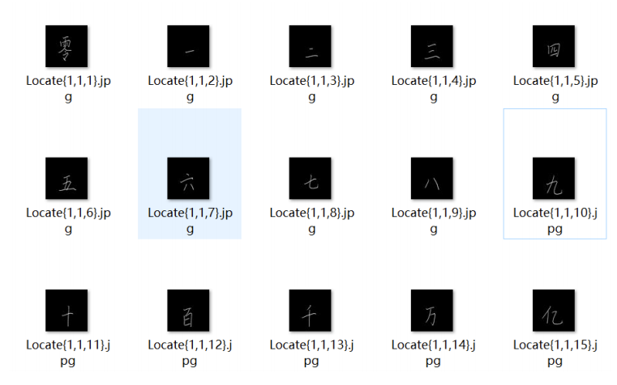
该数据集看起来和mnist有点像，然而实际上不是。mnist的所有数字都在中心，大小差别也不大，可以直接调用knn，svm，logistics等算法得到95%以上的准确率。而中文比阿拉伯数字要复杂，再加上该数据集的字有时在屏幕左边，有时在屏幕右边，所以分辨率并不高。尝试用常见的算法对其进行分类，拥有最高的准确率是SVM，但是也只有45%的准确率。

数据集使用方法
数据集被存储在在 /home/hadoop/chn/RawDataset.zip 下，解压压缩文件即可得到数据集。然后如果需要直接训练数据，就可以将解压后的图片传到hdfs。如果采用之前描述的提取特征法，则先提取特征到csv文件，将csv文件上传到hdfs上。

课程总结
这门课程使我们收获颇丰。我们学习了大数据的相关原理和概念，熟悉了hadoop + Spark下的编程环境，掌握了基本大数据可视化工具、HDFS 分布式文件系统基本操作，明白了如何在分布式集群下进行大数据分析。我们自己设计和实现了一个大数据项目，并将为其构建了具体的应用场景。我们对于大数据有了更为深入的了解，掌握了更多的相关技术。

